**113年4月1日餐點照片**

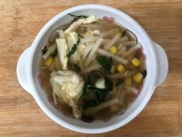 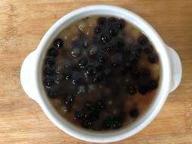

**早餐(玉米芙蓉麵) 下午點心(黑糖珍珠)**

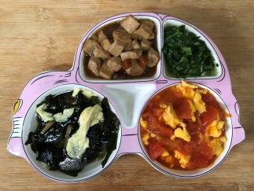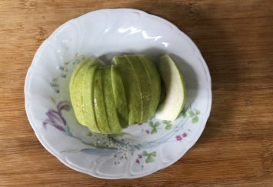

**午餐(番茄炒蛋、紅燒豆腐煲、炒青菜、紫菜蛋花湯、水果)**